H.XII – Medallones de ciervo

Béal – XXXII
Gostenčnik – 2.14.1.1
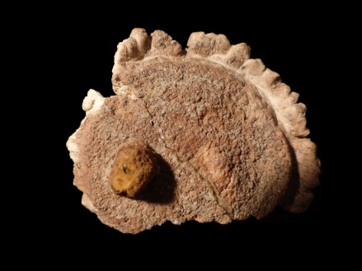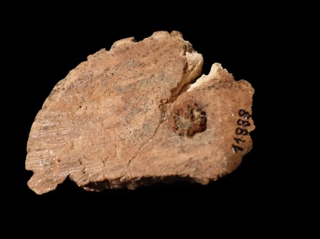
Calagvrris
(M. La Rioja)
Características: Redondela maciza cortada de la base de un asta de ciervo, en el que no se han pulido la corteza externa. Lleva un orificio en un lateral taponado por un pedazo de hierro.
Área de hallazgos en Hispania: Calagvrris (Calahorra, Logroño)
Área de dispersión: En Suiza en: Magdalensberg, Aventicvm (Avenches), Avgvsta Ravrica (Augst). En Alemania en: Colonia Vlpia Traiana (Xanten). En Rumanía en: Porolissvm, En Francia en: Toulouse, Lyon, Mediolanvm Santonvm (Saintes/Charente-Maritime). Moesia Superior, Son frecuentes en territorio galo. A los que hay que sumar los recogidos por Béal en Alemania e Inglaterra.
Cronología: Aparece en contextos del siglo I-II d.C. En Magdalensberg en los primeros años del siglo I d.C. Para Robirn, su uso en la Galia está atestiguado desde el comienzo del I hasta el V d.C. En Augst se fechan entre el 1er cuarto del siglo I y el siglo X d.C.

Análisis:
Este tipo de objetos se realizan mediante cortes transversales en la base del tronco del asta de ciervo. Cuando los cortes se realizan sobre piezas de desmogue, es posible que una de las caras presente una mayor rugosidad que las cortadas sobre piezas procedentes de la caza.
No se sabe a ciencia cierta su significado, aunque suele atribuírsele un significado simbólico, de protección, buena fortuna etc., en base a que los vestigios conocidos suelen llevar uno o varios orificios, y por tanto podían ir colgadas del cuello, como ocurre con otros amuletos. La presencia del grabado de un falo en una de sus caras reforzaría esta teoría.
Béal plantea que estos objetos pudieron tener varios usos a tenor del grado de desgaste y del número de agujeros: “se pudieron haber usado en bolsas, clavados en los montantes de los carros o en las puertas”. Precisamente la presencia del vástago de hierro en la pieza calagurritana podría confirmar su uso como elemento decorativo, aparte de simbólico. Robirn, piensa que se trata de amuletos de la buena suerte, destinados a las personas, que fueron usados ​​como un colgante, cosidos, clavados o remachados. Según este autor se localizan en las necrópolis francesas, en sepulturas de niños entre los siglos I y III d.C.
Si es significativa el área de difusión de estos objetos, reducido prácticamente a Alemania, Suiza, Inglaterra y norte de Francia, y prácticamente inexistente en Hispania, y totalmente desconocido en Italia y Grecia. Como el propio Béal afirma es posible que esta carencia se deba a la falta de publicaciones, o más bien, como pensamos, corresponda a una cuestión cultural. La ausencia de estos objetos en la orla del Mediterráneo nos lleva a plantear que este tipo de objetos no tuvo ninguna acogida entre los pueblos de esta área, como ocurre con otro tipo de amuletos, por lo que se podría decir que es un atributo propio de la zona centro y noreuropea. De hecho, la única pieza conocida en la península Ibérica es la procedente de Calagvrris. Nos ha llamado poderosamente la atención precisamente su ausencia en otras zonas del territorio hispano; sobre todo en la zona de la meseta castellana, dado que en esta parte el asta es uno de los materiales más empleados en la elaboración de objetos.
Cronológicamente este tipo de objetos están presentes por lo menos desde la Edad del Hierro hasta época carolingia, por lo que es difícil poder darle una fecha precisa a no ser por el contexto en que aparecen.

Tirado 2005: 145, nº 49 y 146, fig.2 nº 3, mide 7 cm de diám.
Gostenčnik 2005: 277-278, lám. 61, nº 1. Nos remitimos a los paralelos recogidos por esta autora.
Schenk 2008: 37-38, fig.106, nº 372-374.
Deschler-Erb 1998: 389, lám. 37, nº 3963-3964.
Jung 2013: Lám. 102, 103, nº 1892-1893.
Vass 2013: lám 11, nº 140-141.
Rodet-Belardi 2006: 10 -12
Robin et al. 2010: 406, fig. 23, nº 2.
Petković 1995: 56, lám. LII, nº 1-2
Alonso 2007: 197 ss.
Béal 1983: 277-279, lám. LXX, nº 830-832. Cita las piezas de Alemania, Suiza, Inglaterra.
Tirado 2005: 141.
Gostenčnik 2005: 277-278.
Robirn et al. 2010: 407.
Alonso 2007: 198-202. El autor nos ofrece un estudio pormenorizado sobre el tema.
Deschler-Erb 1998: lám. 37, nº 3965.
Gostenčnik 2005: 272 ss. y 278, fig. 44, lám. 61, nº 2.
Béal 1983: 278.
Robirn et al. 2010: 406. “El ciervo simboliza la fuerza, la regeneración y la fecundidad, estos medallones son amuletos de la buena suerte, destinados a las personas, como muestran los contextos funerarios y su medio material: casa, caballo, acoplamiento. Fueron usados ​​como un colgante, cosidos, clavados o remachados”. “Entre el siglo II y final del III estos medallones, bajo la forma de redondelas talladas se colocan en las sepulturas de niños”.
Robirn et al. 2010: 407. Los medallones procedentes del Centro Oeste de la Galia, provienen de aglomeraciones secundarias y de santuarios como Gué de Sciaux en Antigny (Vienne) y de Argentomagvs (Saint-Marcel, Indre).
Béal 1983: 279.

